Міністерство освіти і науки України

Національний університет «Львівська політехніка»

Кафедра систем штучного інтелекту



**Звіт**

**про виконання лабораторних та практичних робіт блоку № 1**

На тему:  «Програмування: алгоритм, програма, код. Системи числення. Двійкова система числення. Розробка та середовище розробки програми.»

***з дисципліни:*** «Основи програмування»

до:

Практичних Робіт до блоку № 1

**Виконав:**

Студент групи ШІ-12

Макович Маркіян Володимирович

Львів 2024

**Тема роботи:**

* Налаштування VSCode (компілятора для С++)
* Освоєння Linux команд
* Створення дошок в Trello
* Робота з Git та GitHub
* Створення блок-схем в Draw.io
* Виконання задач на сайті Algotester.com
* Робота в команді

**Мета роботи:**

Навчитись створювати блок-схеми в Draw.io, користуватись дошками в Trello, вивчити Linux команди для роботи з консоллю, налаштувати Visual Studio Code для робити з C++, працювати з Git та GitHub, виконувати задачі на Algotester.com, освоїти двійкову систему числення та операції над нею. Покращити навички роботи в команді (SoftSkills).

**Теоретичні відомості:**

1. Для налаштування компілятора у VSCode використовував сайт: <https://code.visualstudio.com/docs/cpp/config-mingw>.

Витрачений час: близько двох днів, бо була проблема з шляхом куди встановлювався компілятор.

2. Вивчав Linux команди тут: <https://kinsta.com/blog/linux-commands/>, також звертався до ChatGPT для детальніших роз’яснень.   
 Витрачений час: 1.5 години.

3. Для освоєння Git та GitHub використовував міні-курс Андрія Кравця на YouTube: <https://www.youtube.com/watch?v=oofAm4x6oOE&list=PL3o5sNxukLFCKfvxez4nEZQ_cpWcXtb06&pp=iAQB>, а також сайт <https://git-scm.com/book/uk/v2> де є пояснення до всіх речей пов’язаних з Git.

Витрачений час: 2 дні, бо були проблеми з клонуванням репозиторію за допомогою ключа SSH.

4. Створення дошок в Trello не зайняло багато часу, адже це інтуітивно зрозуміла платформа для контролю виконання завдань.

Витрачений час: 30 хвилин.

5. Створення блок-схем в Draw.io також не забрало багато часу. Для освоєння використовував такий ресурс: <https://www.programiz.com/article/flowchart-programming>.

Витрачений час: до 1 години.

**Виконання роботи:**

1. Опрацювання завдання та вимог до програм та середовища:

**Завдання № 1 Practice Task**

Обчислення складних відсотків за депозитом

Задача: *Обчислити складні відсотки для депозиту, який був відкритий в банку на певний період часу під фіксовані відсотки з різними варіантами виплати відсотків.*

### Вимоги:

1. *Використати функції scanf та printf для для зчитування і форматування вводу/виводу;*
2. *В кінці програма має вивести повну інформацію про вкладені кошти, загальну суму інвестиції і суму самого заробітку.*

**Завдання № 2 Self Practice Task**

Щасливенькі числа

Задача: *Потрібно обчислити кількість щаслиеньких чисел, що не перевищують n.*

*Щасливенькими називають числа в яких сума цифр є щаслива. Щасливі числа це ті, в яких десятковий запис мість тільки 4 та 7, наприклад 47,777,4747.*

Вимоги:

1. *Обмеження в часі та розмірі програми:* 4 сек., 256 МіБ
2. *Число n є цілим,* 1 ≤ n ≤ 106.

**Завдання № 3 Калькуляції у двійковій системі**

|  |  |
| --- | --- |
|  | **Завдання на калькуляції в двійковій системі** |
| 1 | Згенерувати в рандомайзері десяткове число y від 20 до 99 |
| 2 | Згенерувати в рандомайзері десяткове число x від 20 до 99 |
| 3 | Перевести y у двійкову систему числення |
| 4 | Перевести x у двійкову систему числення |
| 5 | Додати два двійкових числа x та y |
| 6 | Відняти від більшого двійковго числа менше двійкове число |
| 7 | Більше двійкове число поділити на менше двійкови число число |
| 8 | Більше двійкове число помножити на менше двійкови число число |
| 9 | Згенерувати в рандомайзері десяткове число k від 20 до 99 |
| 10 | Перевести k у 16-ву систему числення |

**2.** Графічне представлення Practice Task за допомогою Draw.io

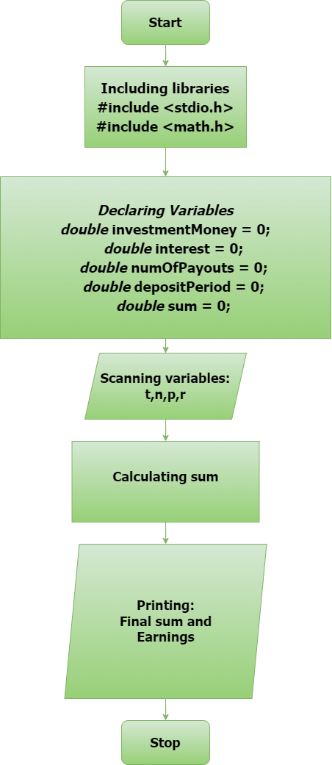

Я очікував, що виконаю це завдання за 45 хвилин, враховуючи ознайомелення з функціями scanf, printf та бібліотеки <math.h>.

1. *Конфігурація середовища до виконання завдань:*

Скріншоти конфігурації середовища з підписами, що на цьому скіншоті

1.Встановлення VScode:

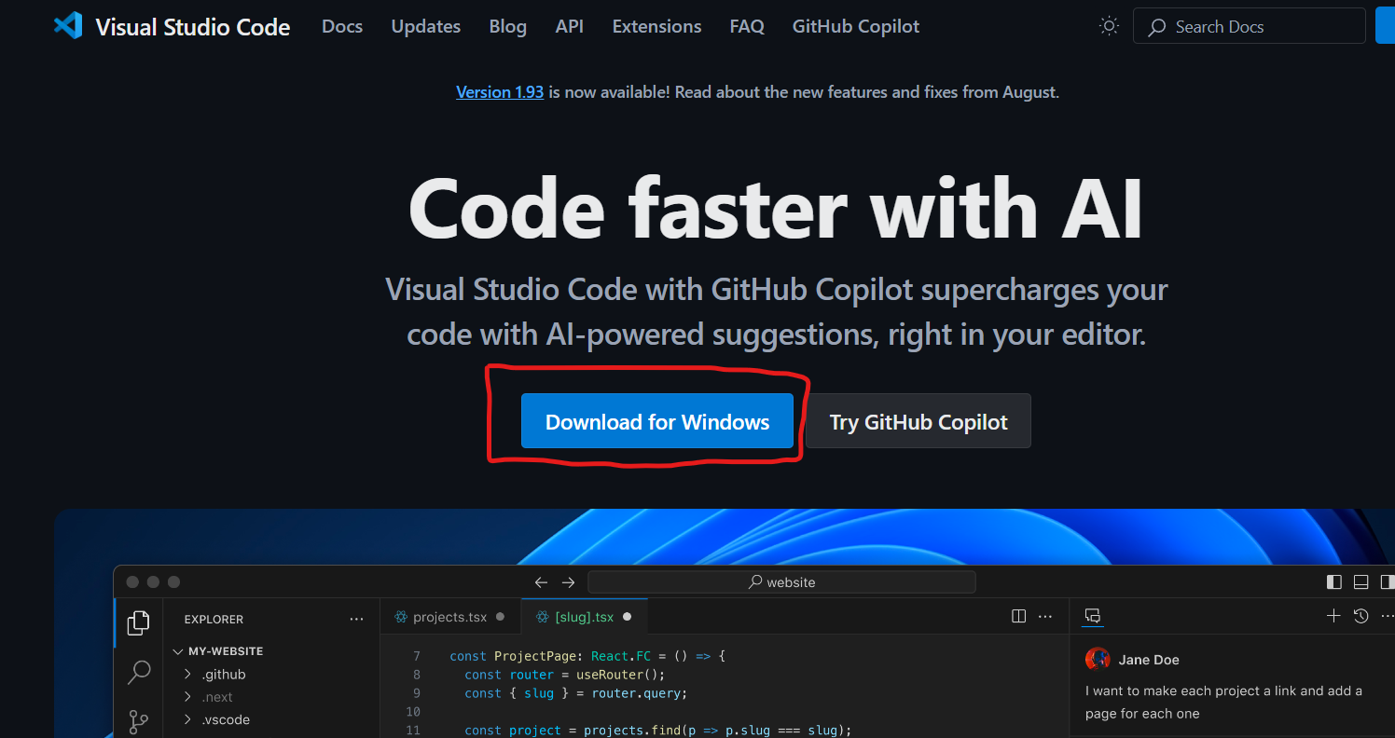

2.Встановлення розширення для С/С++:

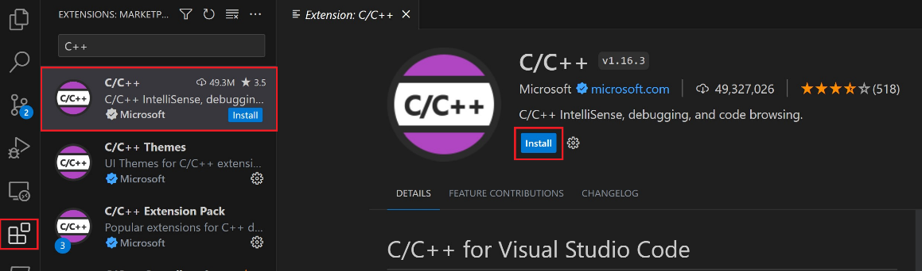

3.Встановлюємо MSYS2 і вводимо туди таку командну:  
pacman -S --needed base-devel mingw-w64-ucrt-x86_64-toolchain

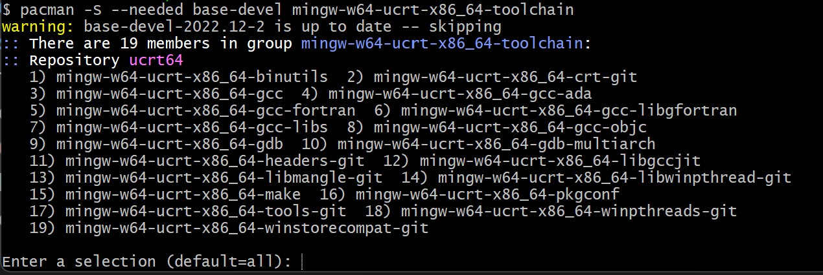

4.Встановлюємо шлях до нашого компілятора

В пошуку шукаємо: Змінити змінні оточення для вашого облікового запису

Заходимо в Path

Створюємо новий шлях

Вказуємо C:\msys64\ucrt64\bin

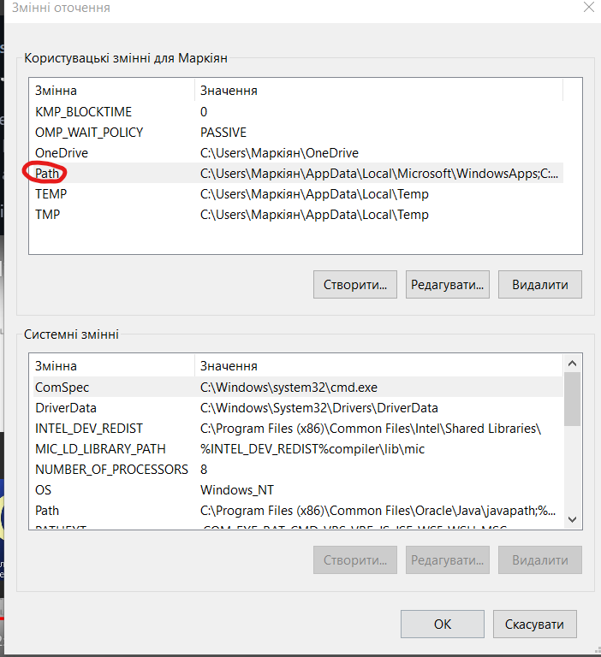 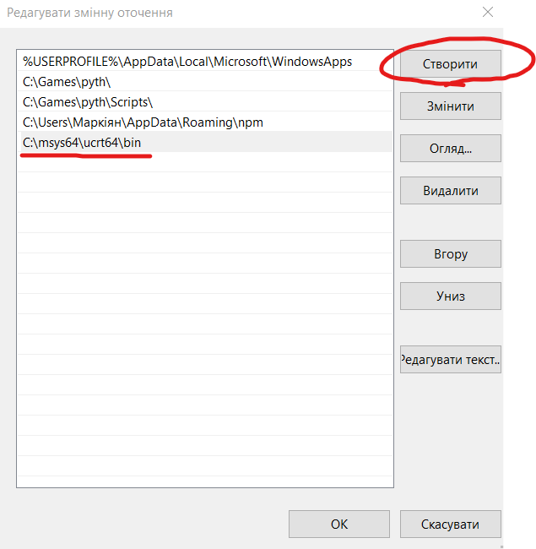

Компілятор встановлено та налаштовано!

1. *Код програм з посиланням на зовнішні ресурси:*

**Завдання №1 Practice Task:**

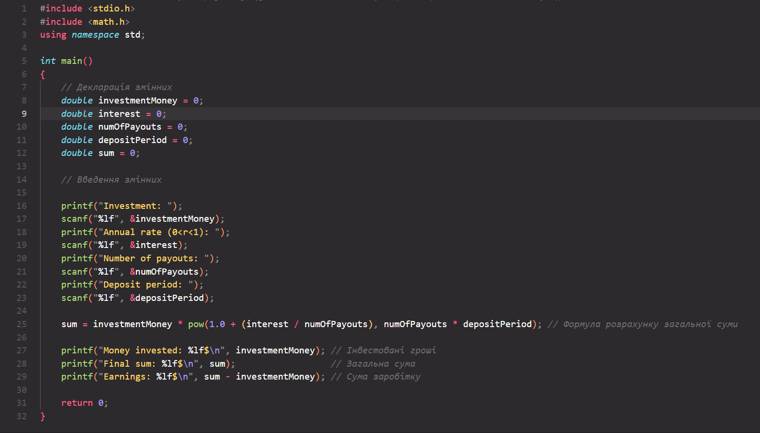

В цьому завданні використав змінні типу *double,* бо результати виводились некоректно при заданні інших типів даних. Також освоїв функції *printf*, *scanf* і які в них є переваги над іншими функціями вводу/виводу.

**Завдання №2 Self Practice Task:**

Завдання взято з сайту Algotester.com

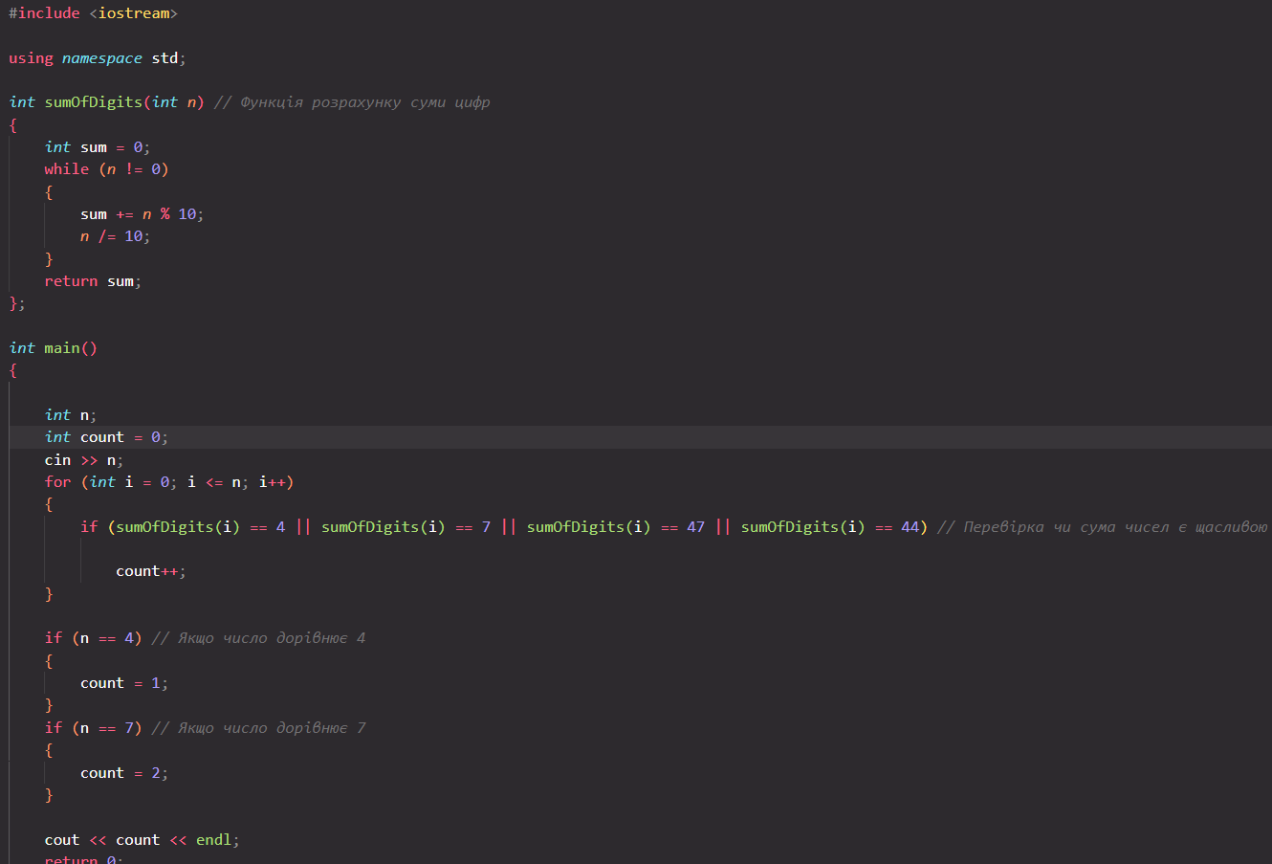

Ввівши певне число, програма виводить кількість чисел менших за це число, сума цифр яких складається тільки з цифр 4 та 7. Оскільки в умові задачі стоять обмеження на розмір введеного числа, то можна спростити задачу для перевірки не на всі можливі числа з цифр 4 та 7, а лише на числа менші 54 (бо сума цифр 999999 = 54, а це максимальна можлива сума цифр).   
 Також під час роботи над цією задачою я освоїв створення окремих функцій.

Посилання на мою гілку де знаходяться ці програми:

<https://github.com/artificial-intelligence-department/ai_programming_playground_2024/pull/9>

1. *Результати виконання завдань, тестування та фактично затрачений час:*

**Завдання №1 Practice Task**

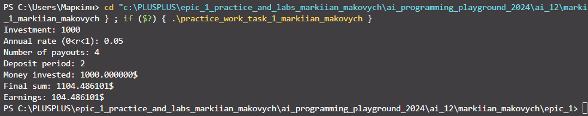

На це завдання я витратив *близько години*, бо ознайомлювався з новими для мене функціями.

**Завдання №2 Self Practice Task**

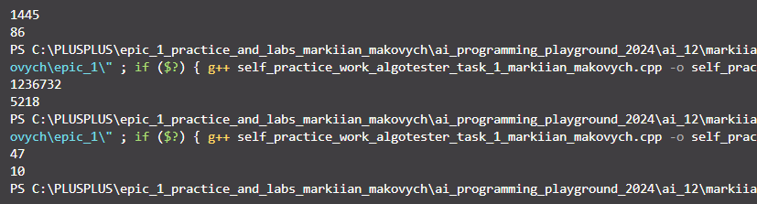

Виконуючи цю задачу на Algotester.com, я витратив *близько трьох годин*, оскільки під час виконання виникали помилки, які я довгий час не міг помітити.

6. Кооперація з командою:

Зустріч з командою №1:

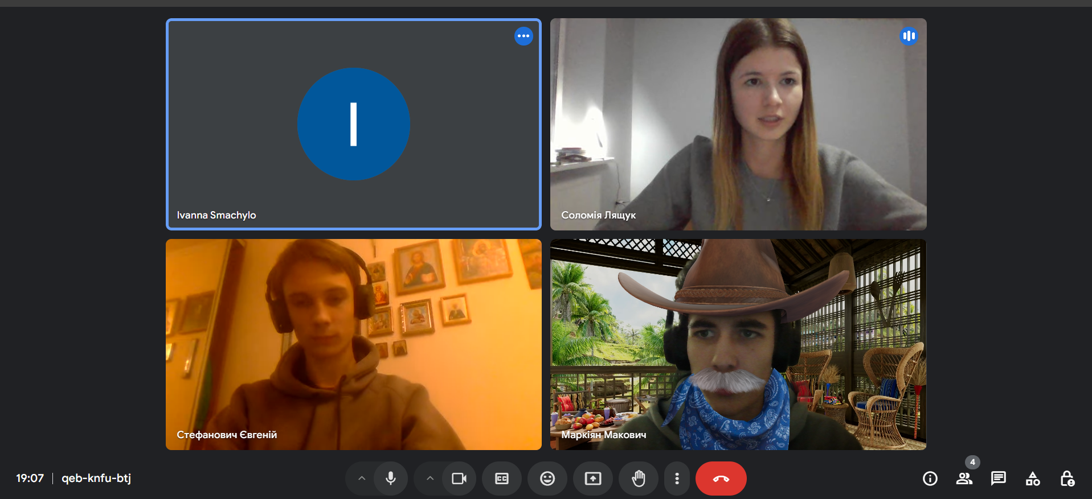

Прогрес Trello:

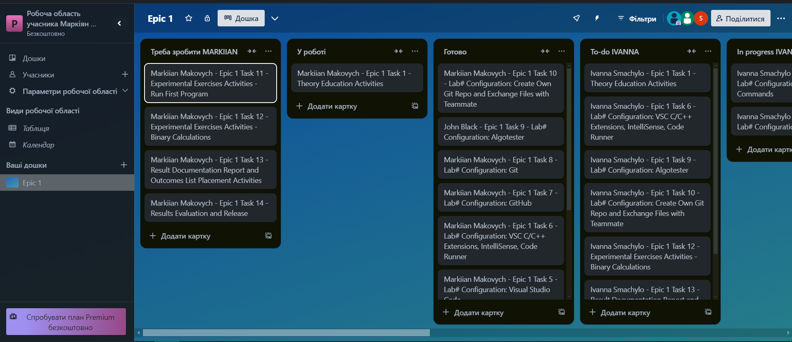

Зустріч з командою №2:

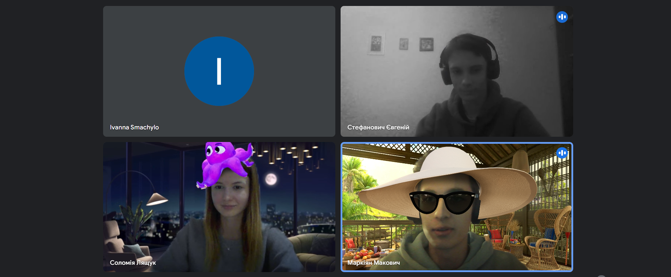

Прогрес Trello:

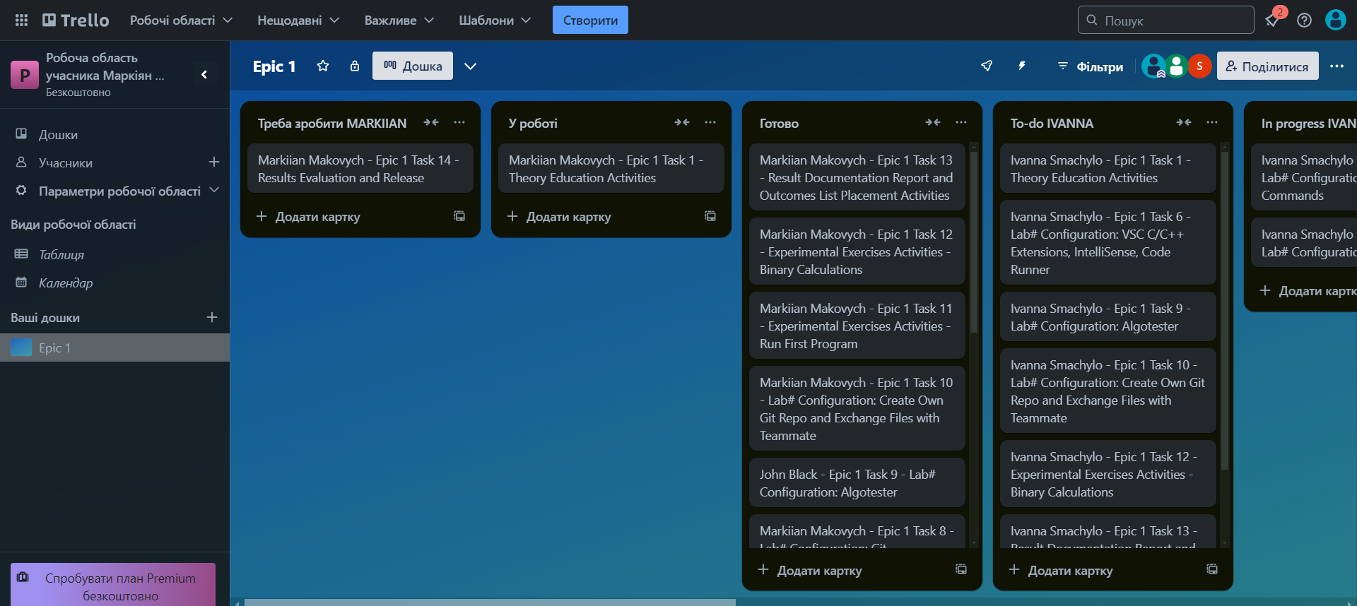

**Висновки:**

Працюючи над **Epic-1** я налаштував середовище для програмування, дізнався про Linux команди та освоїв частину з них. Створив дошку в Trello. Дізнався про сайт Draw.io, та навчився створювати блок-схеми. Зареєструвався на сайті Algotester.com, та виконав задачу. Налаштував Git та розібрався з потрібними мені командами. Створив свою гілку та Pull Request на сайті GtiHub. Навчився проводити калькуляції над числами в двійковій системі, та розвинув свої SoftSkills працюючи в команді з одногрупниками.